**Использование Windows Presentation Foundation (WPF) для создания интерактивных настольных приложений**

Тему работы с базой данных в приложении будем рассматривать на примере отображения, добавления, редактирования и удаления данных. Для отображения определенных данных система обращается к базе данных, получает ответ, а затем преобразует его в удобный для пользователя вид, который настраивает разработчик. Для работы с базой данных в приложении мы будем использовать Entity Framework, который позволяет работать с базой данных через объектно-ориентированный подход. Он предоставляет ряд существенных преимуществ: вам не нужно беспокоиться о коде доступа к данным, а также знать детали работы СУБД SQL Server и синтаксиса языка структурированных запросов SQL. Вместо этого вы работает с таблицами базы данных как с классами С#, а с полями этих таблиц, как со свойствами классов, используя вместо SQL запросов более удобный подход — LINQ. Entity Framework берет на себя обязанности по преобразованию кода C# в SQL инструкции

**База данных**

*DB (Database*), БД. Организованная структура, предназначенная для хранения, изменения и обработки взаимосвязанной информации, преимущественно больших объемов

**Метод**

*Method*. Функция или процедура, принадлежащая какому-то классу или объекту, состоящая из некоторого количества операторов для выполнения какого-то действия и имеющая набор входных аргументов

**Привязка данных**

*Binding.* Процесс, который устанавливает соединение между UI (пользовательским интерфейсом) приложения и бизнес-логикой

**OOP**

*Object-oriented programming* (объектно-ориентированное программирование). Методология программирования, основанная на представлении программы в виде совокупности объектов, каждый из которых является экземпляром определенного класса, а классы образуют иерархию наследования

**SQL**

*Structured Query Language* (язык структурированных запросов). Декларативный язык программирования, применяемый для создания, модификации и управления данными в реляционной базе данных, управляемой соответствующей системой управления базами данных

**EF**

*Entity Framework*. Объектно-ориентированная технология доступа к данным

**Паттерн**

*Pattern*. Повторяемая архитектурная конструкция, представляющая собой решение проблемы проектирования в рамках некоторого часто возникающего контекста

**1.** New Item…

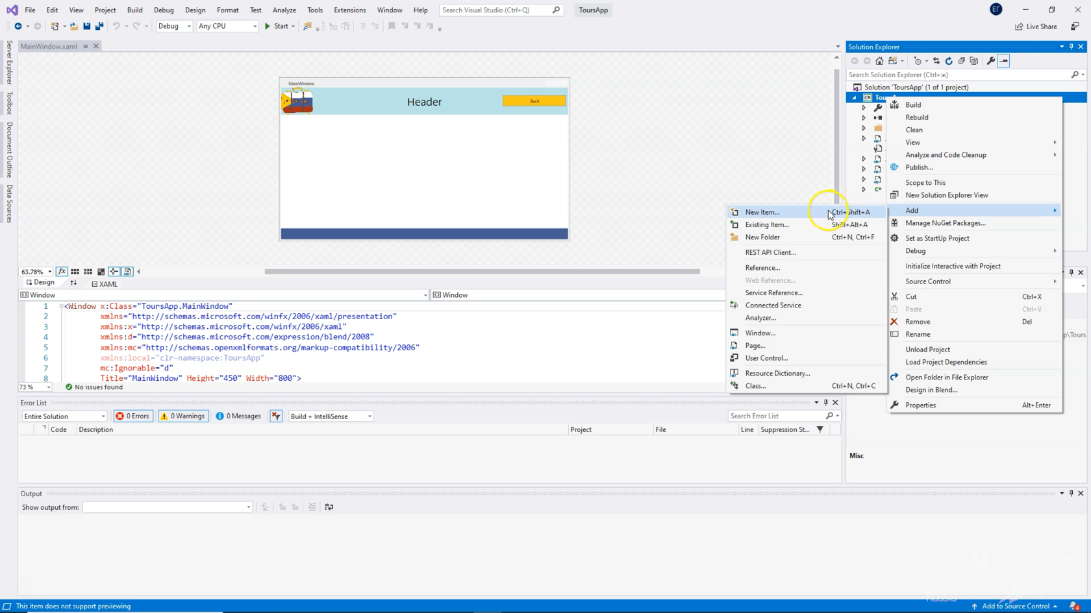

**2.** Выбираем ADO.NET Entity Data Model и даем ей название

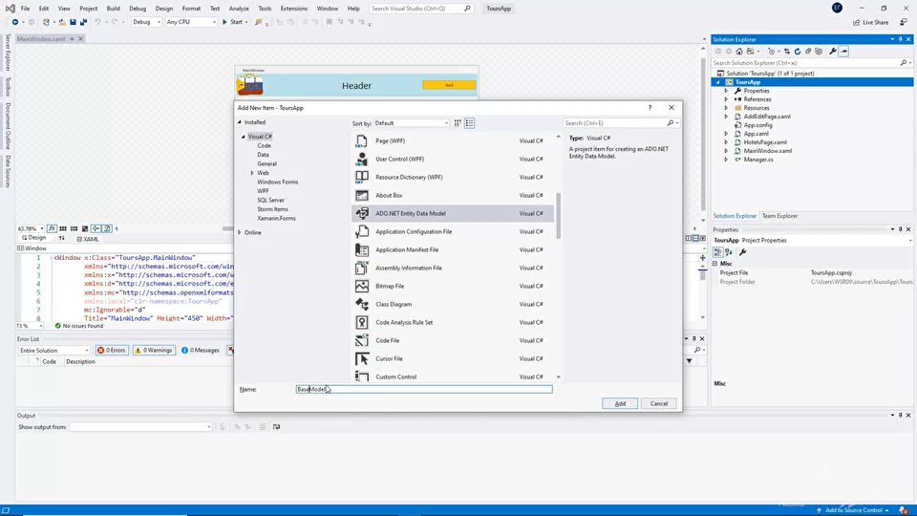

**3.** Выбираем EF Designer from database

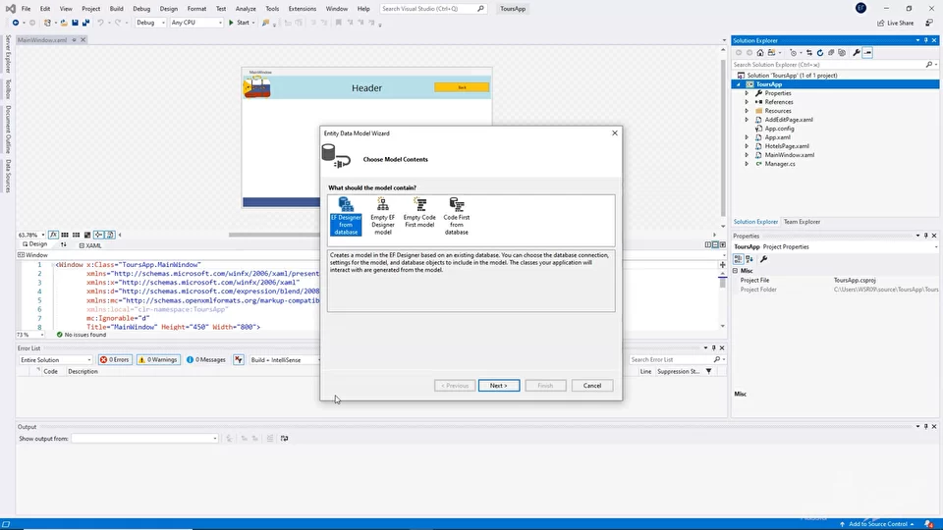

**4.** Создаем новое подключение и выбираем базу данных

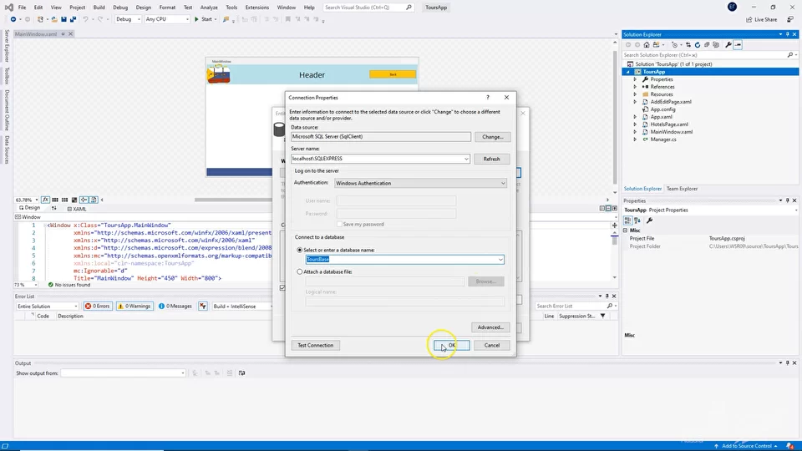

**5.** Нажимаем Next

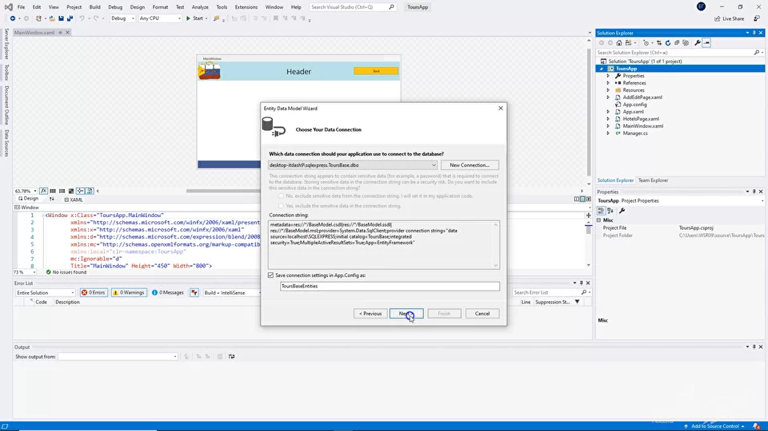

**6.** Нажимаем Next

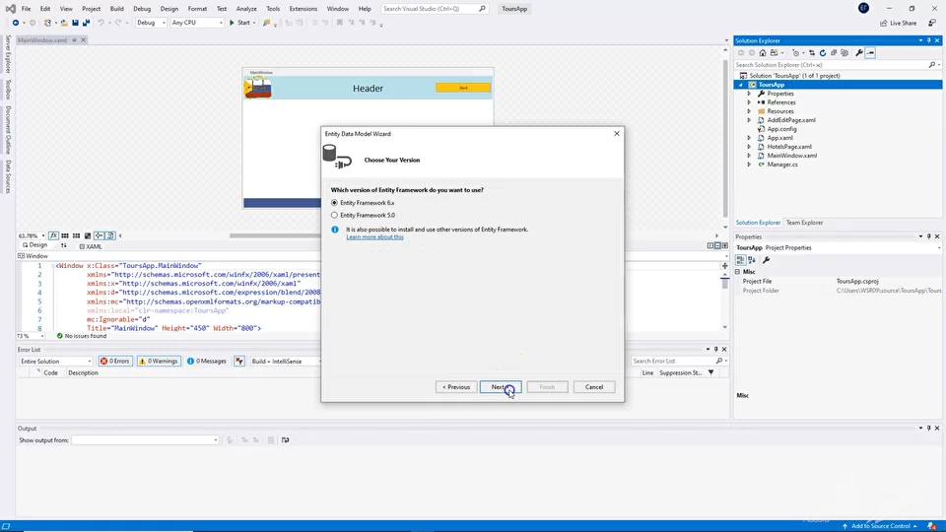

**7.** Выбираем все таблицы из списка

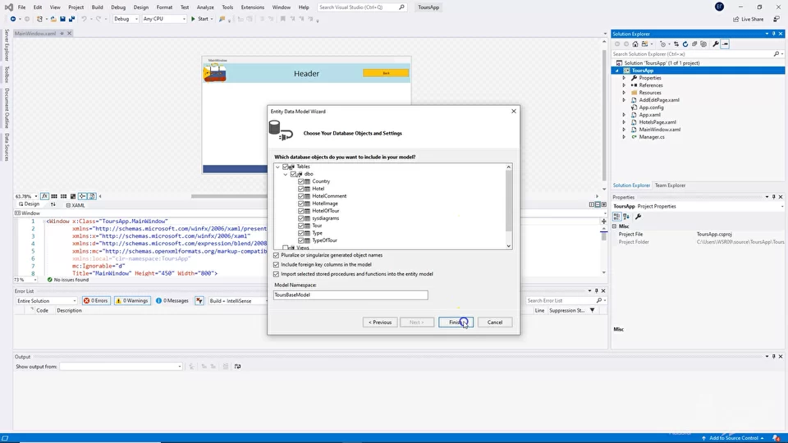

**8.** Модель готова

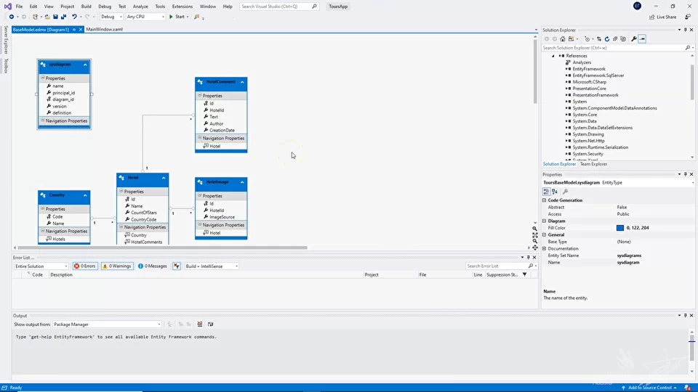

**Обращение к модели данных. Паттерн SingleTone. Чтение, добавление, редактирование, удаление данных**

1. Открываем файл BaseModel.Context.cs

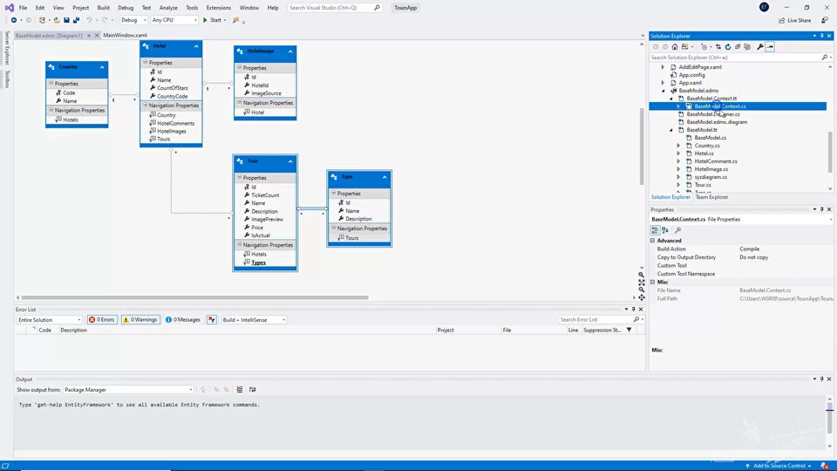

**2.** Добавляем приватное статичное поле, которое будет контекстом

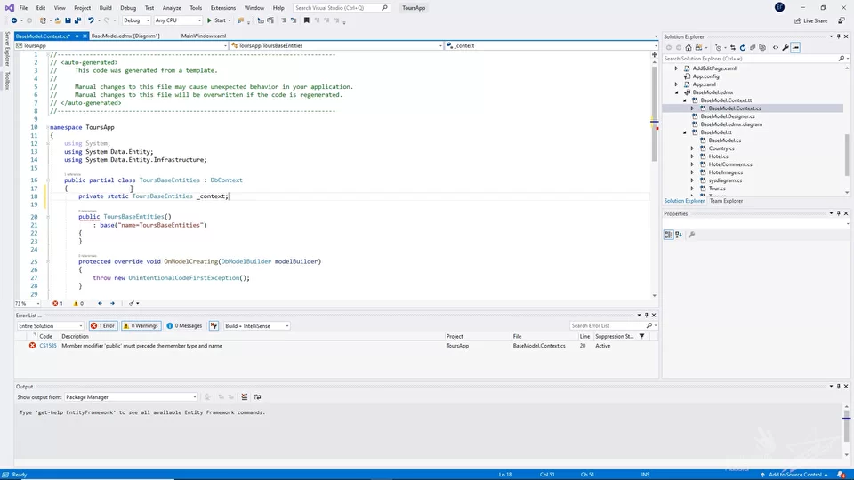

**3.** Добавляем метод получения экземпляра этого контекста

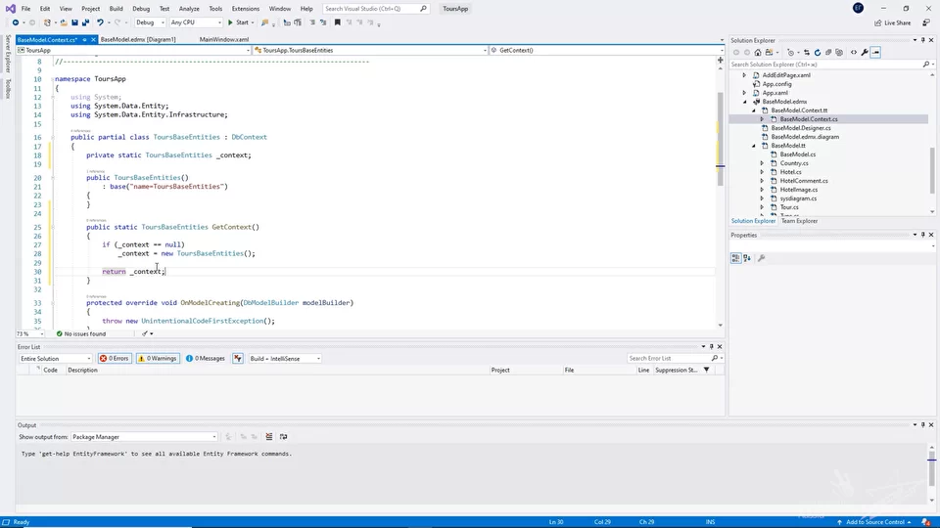

**4.** Для отображения данных открываем страницу HotelPage.xaml

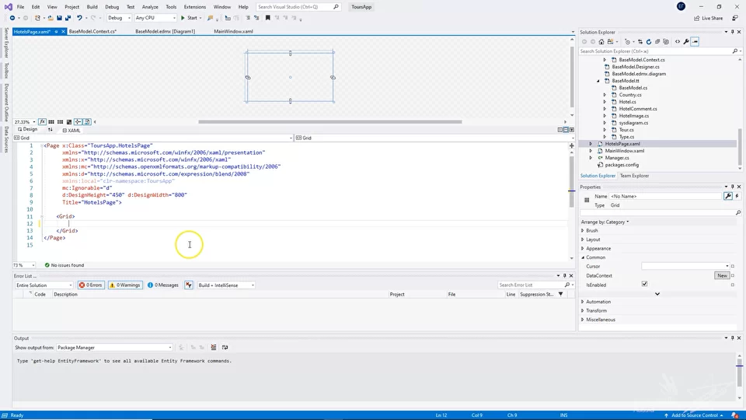

**5.** Размечаем Grid на две части

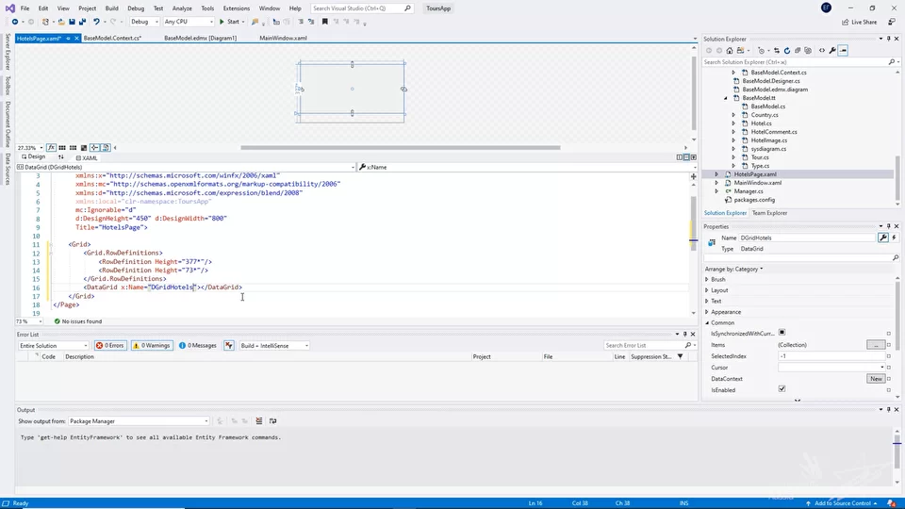

**6.** Cписок данных выводится по столбцам, которые прописывает разработчик. Устанавливаем их с помощью свойства DataGrid.Columns, которое и описывает набор столбцов.

* DataGridTextColumn для текстовых столбцов
* DataGridTemplateColumn для более сложного представления данных, например, кнопки

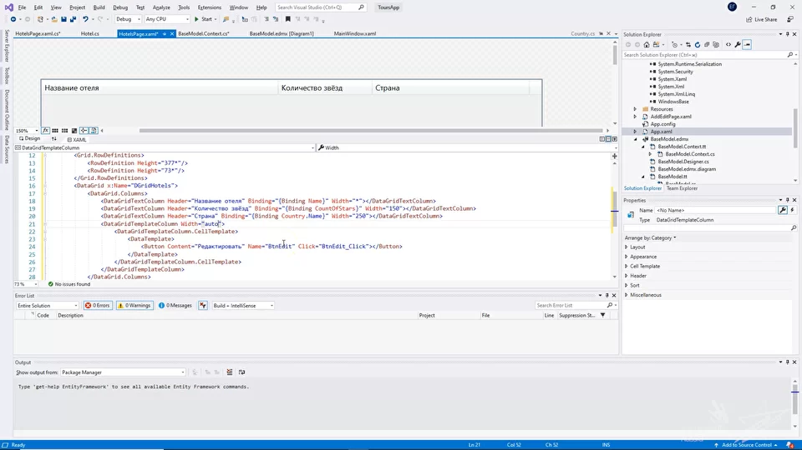

**7.** Далее загрузим список отелей в коде в таблицу:  
  
a) Нажимаем F7  
b) Обращаемся к контексту модели

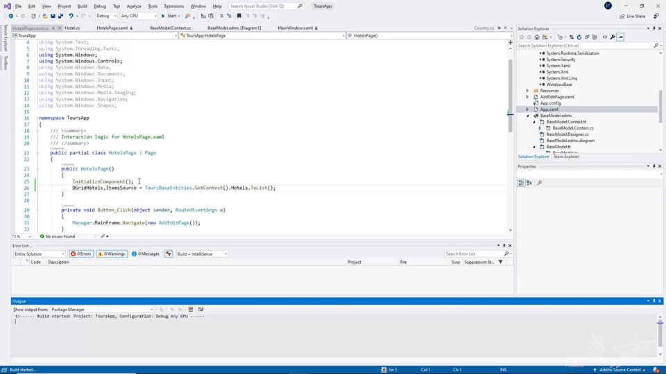

**8.** Пробуем запустить программу и видим набор данных уже в приложении

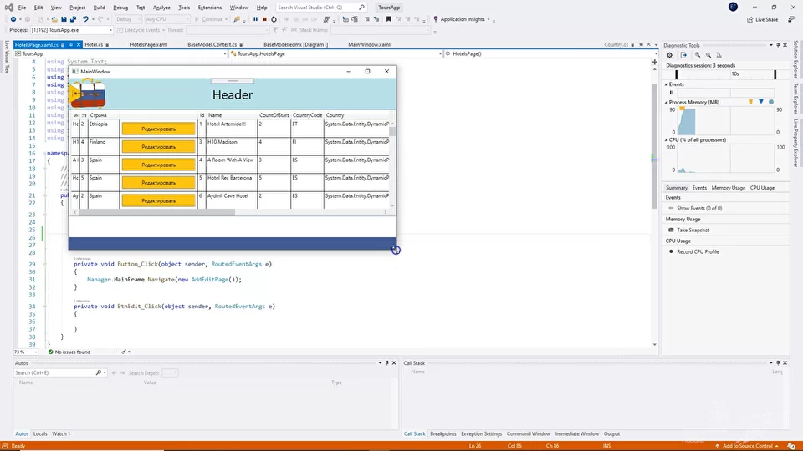

**9.** Для отключения загрузки всех свойств объектов, необходимо прописать AuroGenerateColumns="False" и IsReadOnly="True"

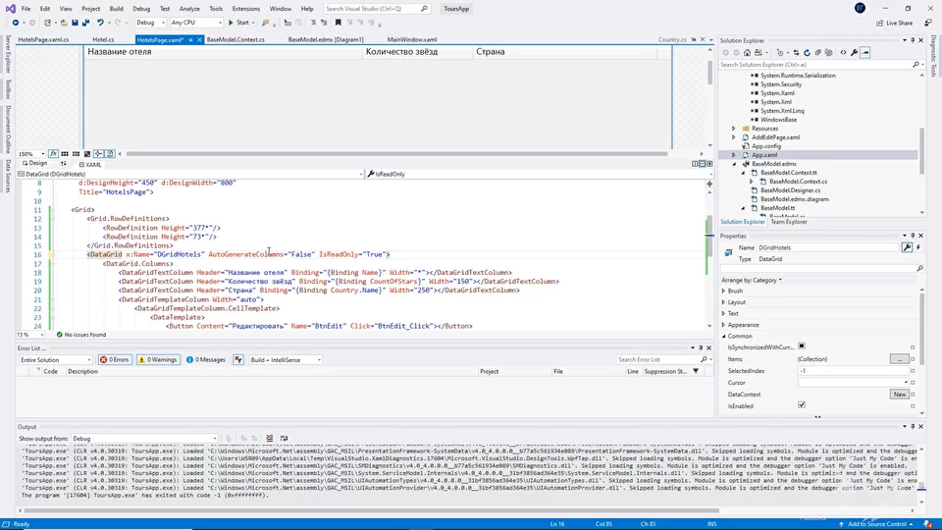

**10.** Также добавим кнопки для добавления и удаления во второй строке сетки. Дадим им имена и обработаем нажатия

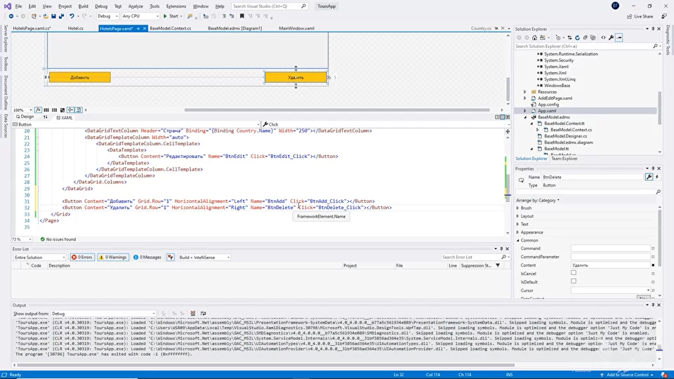

**11.** Информация об отелях может меняться, поэтому важно реализовать функции добавления, редактирования и удаления. Для этого используем уже созданную нами вторую страницу, добавив необходимые элементы управления  
  
a) Сверстаем сетку, состоящую из трех строк и двух столбцов  
  
b) Разместим элементы для ввода данных:

* Текстовые блоки для отображения подсказок, что именно вводить

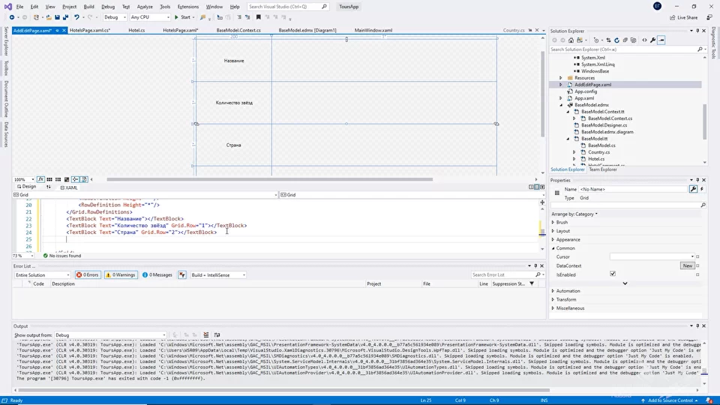

* TextBox для ввода

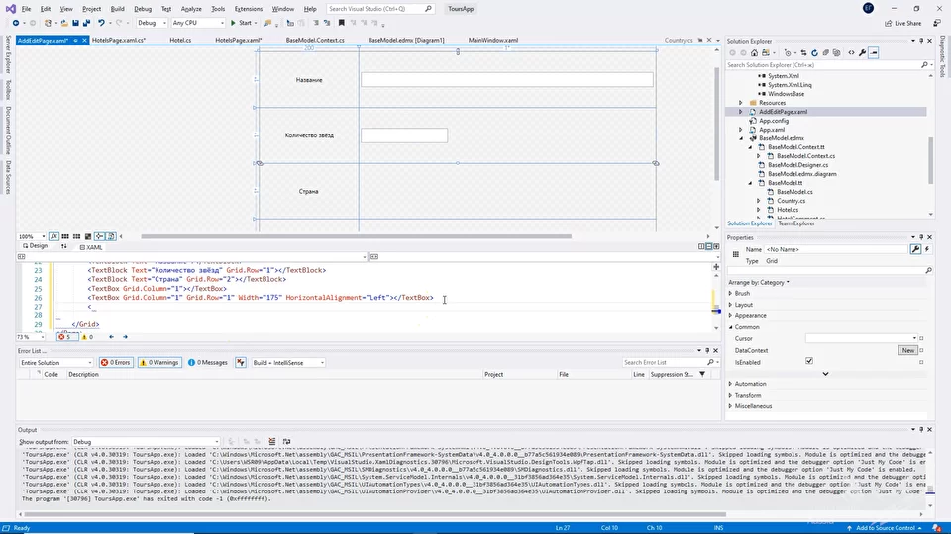

* ComboBox для выпадающего списка стран

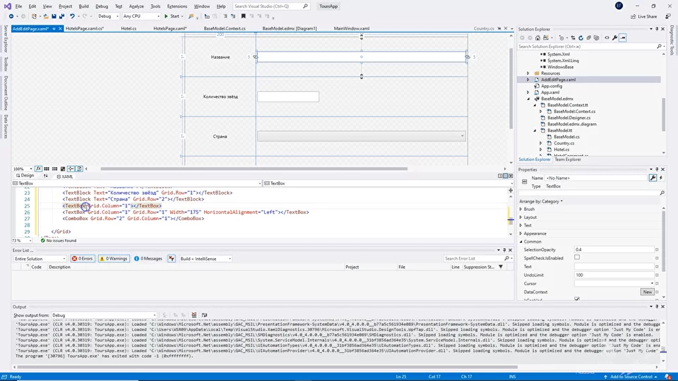

c) Устанавливаем максимальное число символов для текст-боксов равных максимальному числу символов в базе данных  
  
d) Добавим кнопку для сохранения изменений, дадим ей имя и обработаем нажатие

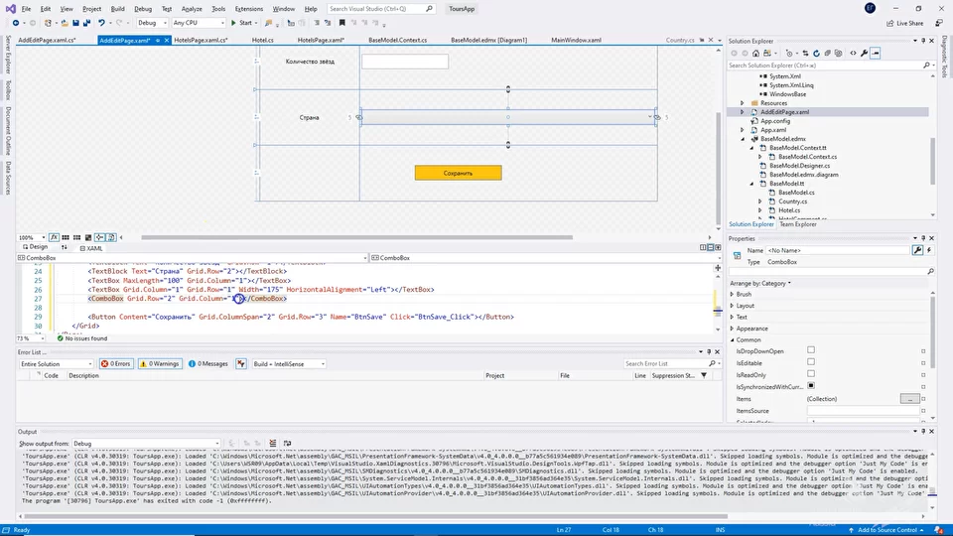

e) Доработаем комбо-бокс для выпадающего списка: дадим ему имя, укажем отображаемое свойство

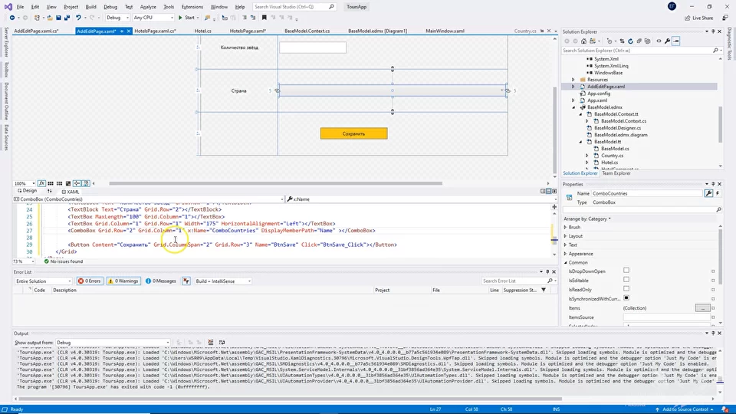

и загрузим список стран (для этого в коде прописываем соответствующую команду)

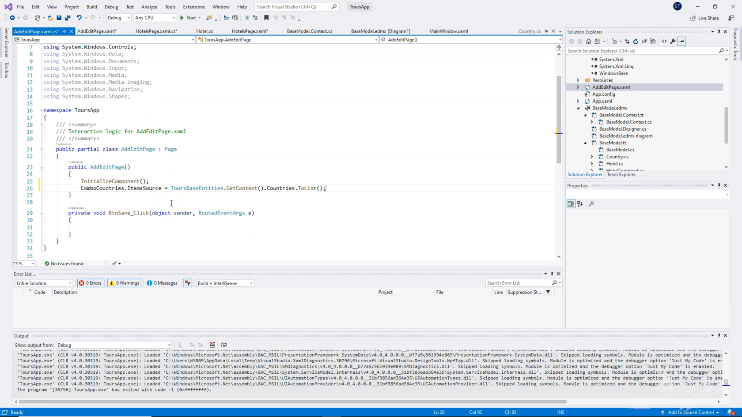

**12.**И, наконец, сделаем переход на страницу добавления со страницы списка отелей

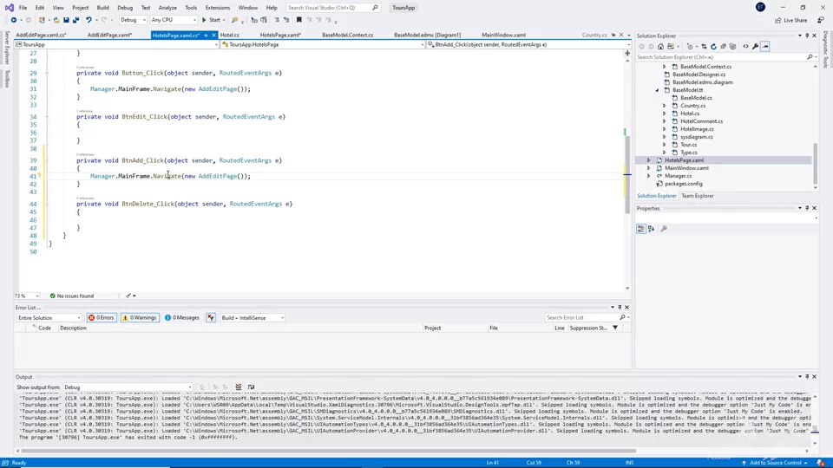

**13.** Проверяем работоспособность

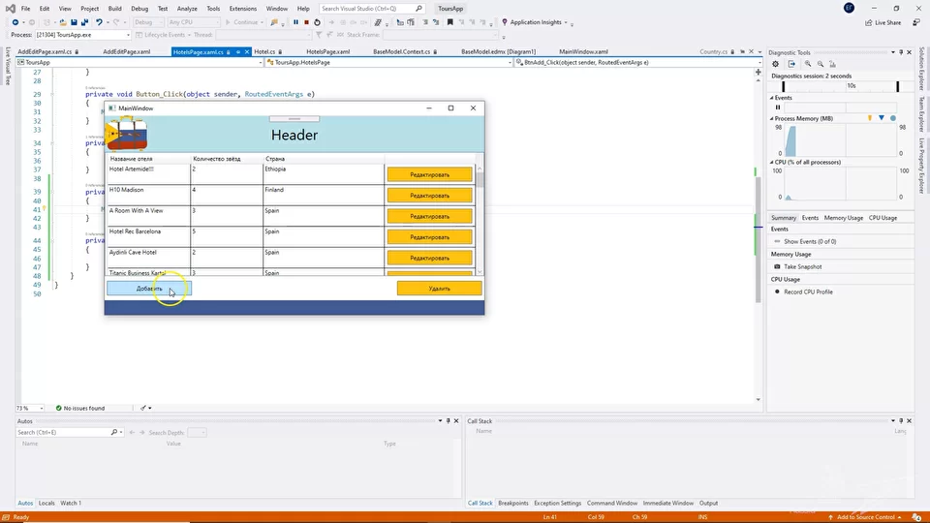

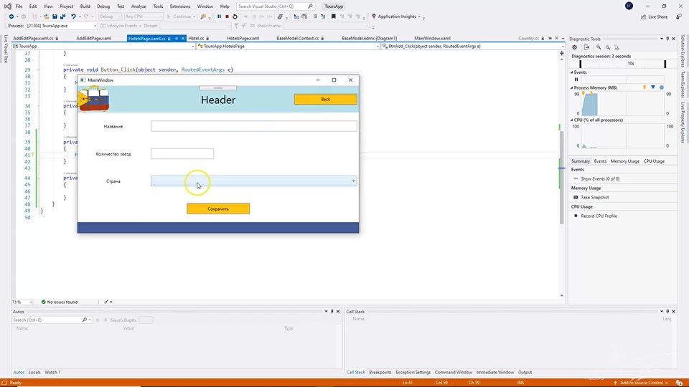

Мы познакомились с механизмом работы Entity Framework и отобразили данные в DataGrid. В следующей части мы поработаем над функциями добавления и редактирования.  
А теперь предлагаем вам проверить свои знания на практике.